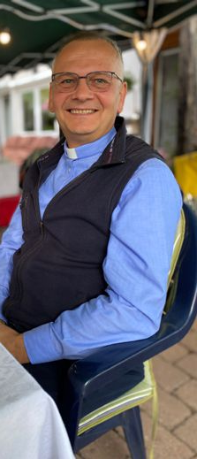
Сужэнства – закваска абнаўлення хрысціянскіх сем'яў і грамадства.
Казанне на пачатак новага фармацыйнага года 2021-2022
А. Генрык Вечорэк SChr,
духоўны дарадчык экiпы Вольфсбург-Браўншвейг-Зальцгітэр
Шэсць гадоў мінула з таго часу, як Папа Францішак напісаў энцыкліку «Laudato si», моцна падкрэсліваючы неабходнасць дзеянняў. Яе пасланне вельмі своечасовае і павінна дайсці да кожнага з нас. «Laudato si» з'яўляецца толькі адной з вех ў даўняй традыцыі каталіцкай сацыяльнай навукі, традыцыі, якую мы прымаем усім сэрцам.
Касцёл — гэта супольнасць, якая патрабуе пастаяннага абнаўлення. Гэта абнаўленне мае сваё паходжанне ў веры. Калі мы будзем разумець веру як поўнае прыліпанне да Бога, як выхад за межы бачнага, каб дакрануцца да Нябачнага, то мы павінны пастаянна шукаць Бога. Вера зыходзіць са слухання, таму мэта сёлетняй праграмы фармацыі — запрасіць Рух да роздуму над сужэнствам, якое слухаецца голасу Бога. Па тэме фармацыі на 2021/2022 г. «Хрысціянскі шлюб – закваска абнаўлення сям’і і грамадства» запрашаем паразважаць пра месца Бога ў нашых сем’ях. Вы павінны паставіць Бога ў цэнтры. Тут мы закранаем сутнасць хрысціянства: справы ласкі і ўчынкаў.
Звернемся да гісторыі Абрагама. Чаму Бог выбраў яго? Таму што ён быў ідэалам сярод людзей?
Не. Абрагам быў качэўнікам, ідалапаклоннікам, ён адрокся ад жонкі, баючыся за сваё жыццё, не кажучы ўжо пра тое, што меў дзіця ад другой жанчыны. Ён быў грэшным чалавекам. Але ён верыў, што калі ён пойдзе за Словам, Бог зменіць яго. З таго моманту, як Бог прысутнічаў у яго жыцці, усё змянілася. Ён стаў бацькам усіх вернікаў. Калі Пан Бог будзе ў нашай сям’і, усё зменіцца. Я глыбока веру, што мы жывем у той час, калі мы хутка ўбачым магутную сілу Евангелля. Святы Павел кажа ў Пасланні да Эфесцаў, што Бог загадзя падрыхтаваў добрыя учынкі; калі Мы не перашкодзім Яму, Ён будзе дзейнічаць (Эф 2,10) [Мы – Яго справа, створаныя ў Хрысце Езусе для добрых учынкаў, якія Бог загадзя падрыхтаваў, каб мы паступалі згодна з імі]. Калі мы не будзем гнацца наперад са сваімі праектамі, Ён зменіць усё ў нас. Абы мы былі толькі ўспрымальныя. Няхай будзе воля Твая. Няхай мне станецца паводле Твайго Слова. У гэтым уся таямніца жыцця.
Сям’я, паводле Божага плана, удзельнічае ў аднаўленні Супольнага Дому. Шлях, якім мы хочам ісці ў новым фармацыйным годзе, грунтуецца на Святым Пісанні, энцыкліцы «Laudato si», лістах айца Анры Кафарэля і традыцыях Касцёла. Касцёл, усведамляючы той факт, што сужэнства і сям'я з'яўляюцца адным з найкаштоўнейшых дабротаў чалавецтва, жадае несці сваю навуку і аказваць дапамогу тым, хто жыве ў сужэнстве і спрабуе заставацца верным хрысціянскім каштоўнасцям, а таксама тым, якія ў няўпэўненасці і трывозе шукаюць праўды.
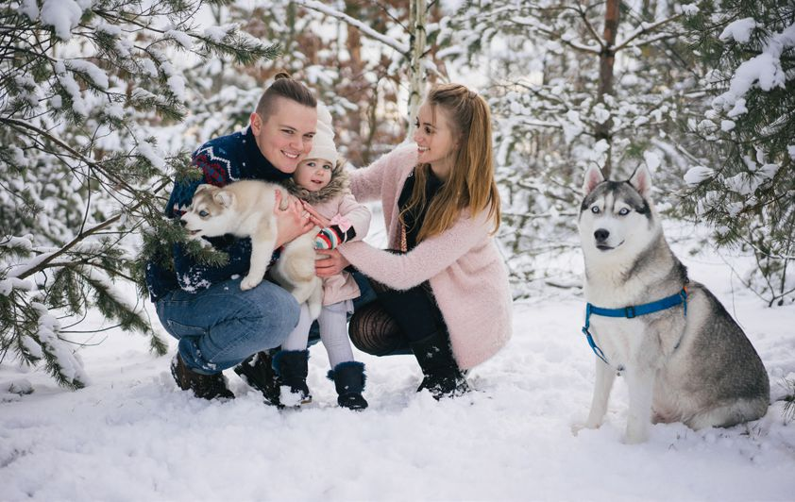
Таму не дзіўна, што Касцёл, які на працягу стагоддзяў заўсёды клапаціўся пра сям’ю і яе праблемы, глядзіць на яе з яшчэ большым клопатам. Бо сям’я – гэта калыска жыцця і любові, дзе чалавек нараджаецца і расце, сталее і асвячаецца, як чытаем у апостальскай адгартацыі «Familiaris Consortio». Няхай надыдзе час запамінальны як абуджэнне новай павагі да жыцця, цвёрдай рашучасці дасягнення раўнавагі, паскарэння барацьбы за справядлівасць і мір, і радаснае святкаванне жыцця, чытаем у Статусе Арганізацыі Аб'яднаных Нацый. Папа Францішак піша: «Аднак я хачу падкрэсліць цэнтральную ролю сям'і, паколькі яна з'яўляецца месцам, дзе жыццё, дар Бога, можа быць належным чынам прынята і абаронена ад шматлікіх нападаў, якім яно падвяргаецца, таксама можа развівацца ў адпаведнасці з патрабаваннямі сапраўднага чалавечага росту».
Насуперак так званай культуры смерці, сям’я з’яўляецца цэнтрам культуры жыцця. У сям’і культывуюцца першыя звычкі любові і клопату пра жыццё, такія як правільнае карыстанне рэчамі, любоў да парадку і ўборкі за сабой, павага да мясцовай экасістэмы і абарона ўсіх істот.
Сям'я ― гэта месца цэласнага станаўлення, дзе адбываюцца цесна звязаныя аспекты асобаснага сталення. У сям'і мы вучымся прасіць дазволу, казаць «дзякуй», выказваючы шчырую ўдзячнасць за тое, што атрымліваем, кантраляваць агрэсію або прагнасць, а таксама прасіць прабачэння, калі мы робім нешта няправільна. Гэтыя маленькія жэсты шчырай ветлівасці дапамагаюць будаваць культуру сумеснага жыцця і павагі да таго, што нас акружае.
Я цвёрда веру, што мы жывем у эпоху, калі хутка ўбачым вялiкую моц Евангелля. У цэнтры гэтага свету пастаянна прысутнічае Пан Жыцця, які так моцна любіць нас. Ён не пакідае нас, не пакідае нас адных, таму што канчаткова з’яднаўся з нашай зямлёй, і Яго любоў заўсёды вядзе нас да пошуку новых шляхоў. Дазвольце мне нарэшце прыгадаць словы айца Кафарэля, які гаварыў перад тысячамі пар у Асізі: «Францішак, хто ты? Што ты хочаш нам сказаць?» А пасланне Францішка — гэта пасланне евангельскага радыкалізму. Іншым разам казаў: «Калі сужэнствы праяўляюць братэрскую любоў, іх сэрцы паступова пашыраюцца. І крок за крокам іх любоў авалодвае домам, суседствам, краінай».
Кс. Генрык Вечорэк SChr

